GUÍA DE HISTORIA, GEOG, Y CS. SOCIALES - TERCERO AÑO BÁSICO
Nombre:______________________________________Fecha:_______________________
Objetivo: Ubicar personas, lugares y elementos en una cuadrícula, utilizando líneas de referencia y puntos cardinales.

Estimada familia:
Si no cuenta con los textos escolares, podrá visualizarlo y descargarlo desde el sitio: www.aprendoenlinea.mineduc.cl/

Con el fin de apoyar el aprendizaje, puede ver los siguientes videos, en la medida de sus posibilidades:
www.youtube.com

Todas las dudas enviarlas al correo de la profesora.

Para realizar esta guía debes apoyarte de. tu texto escolar en las siguiente páginas: 28 y 29.

Uso de cuadrícula en un plano:

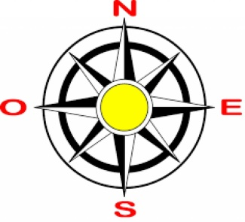
LEER: PUNTOS CARDINALES. Son las direcciones para guiarnos, orientarnos en un mapa o en la TIERRA. Hay cuatro principales puntos cardinales:
NORTE – SUR – ESTE – OESTE

- El ESTE es el punto por donde sale el sol cada mañana.
- El OESTE es el punto contrario, es por donde se oculta el sol.
- Si señalamos con nuestro brazo derecho el ESTE y con el brazo izquierdo el OESTE, de frente a nosotros quedará el NORTE y a nuestra espalda quedará el SUR.

La BRÚJULA es el instrumento que nos sirve para orientarnos en cuanto a los puntos cardinales. La aguja imantada (del imán) siempre señalará el NORTE de la Tierra.
Apóyate en estos videos:
https://www.youtube.com/watch?v=yvPqHalZiH8

https://www.youtube.com/watch?v=I90SbjeGMOo

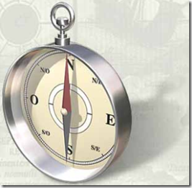

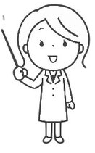
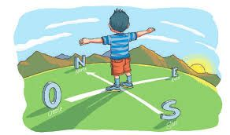

- ENCUENTRA EL TESORO: Debes guiarte por las instrucciones para encontrar el tesoro. Pinta los a medida que vayas avanzando.
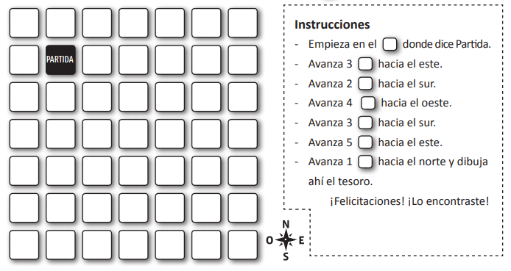

- Para finalizar la guía de trabajo, deberas desarrollar las actividades del texto de estudio de Historia en las páginas 32, 33, 34 y 35. Ojalá puedas apoyarte de un Atlas o Internet.

